Toruń, dnia 16.11.2023
Margareta Skerska-Roman
Radna Miasta Torunia
Klub Radnych „Aktywni dla Torunia – Krużewski, Szymanski, Skerska-Roman”

Szanowny Pan
Michał Zaleski
Prezydent Miasta Torunia

W N I O S E K

Szanowny Panie Prezydencie,
zwracam się z prośbą o podjęcie działań zmierzających do zamontowania urządzeń spowalniających ruch na ulicy Turystycznej, w okolicach przystanków autobusowych, na wysokości skrzyżowania ulicy Turystycznej/Wieżowej/Drogi Łąkowej oraz wymalowania linii ciągłej uniemożliwiającej wyprzedzanie na odcinku całej ulicy Turystycznej, od ul. Przy Skarpie do Ronda Wiślanego. Jeśli nie będzie to możliwe zakaz wyprzedzania może obowiązywać tylko do ul. Droga Łąkowa.
Moja prośba spowodowana jest wnioskami mieszkańców, którzy z niepokojem obserwują jadące w tych okolicach z dużą prędkością samochody, które gwałtownie przyspieszają tuż po minięciu zakrętu lub rozpoczynają wyprzedzanie nawet przed nim. Z ulicy Turystycznej i jej wąskiego chodnika, korzystają nie tylko dzieci uczęszczające do pobliskiej szkoły podstawowej, ale także pozostali mieszkańcy. Sama ulica w godzinach porannych oraz popołudniowych jest bardzo obciążona ruchem, więc należy wzmocnić ochronę pieszych na większym jej odcinku.
Poniżej propozycja:
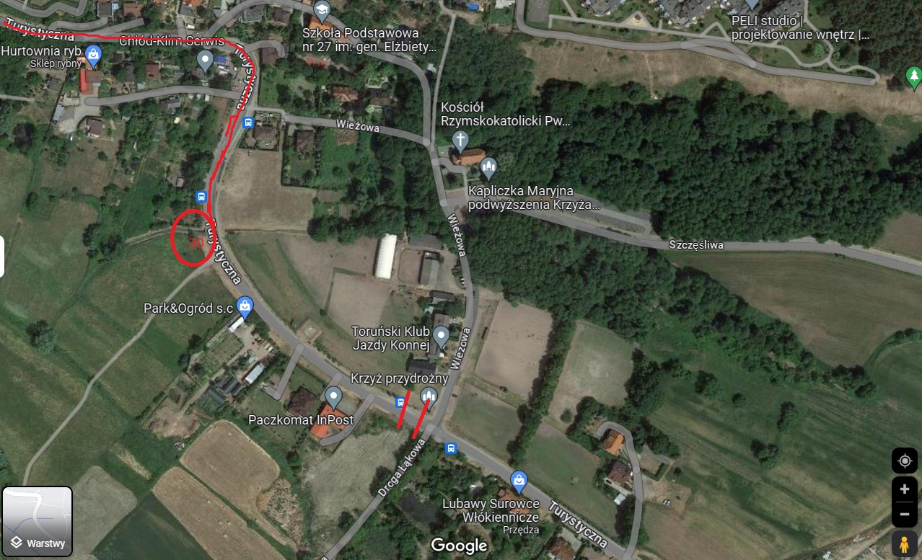
Z poważaniem
Margareta Skerska-Roman

